Winterfeier 2020

Am 04. Januar 2020 lud der MSC wieder zu seiner jährlichen Winterfeier ein. Sie fand, wie die Jahre zuvor auch im Gasthaus "Zum goldenen Ochsen" in Liedolsheim statt. Durch Krankheit, Urlaub, usw. waren wir dieses Jahr leider etwas dezimiert. Wir hoffen, daß wir 2021 wieder mehr Mitglieder, Freunde und Gönner des MSC auf der Winterfeier begrüßen dürfen.

Nach Sektempfang und kurzer Begrüßung durch Tilo Fürniß, der uns wieder in gewohnter Form durch den Abend führte ging es an das Buffet. Das Team um unseren Gastgeber Christos, hatte wie auch die Jahre zuvor, ein super leckeres Essen gezaubert.

Nach dem Nachtisch und einem Verdauerouzo, gab es wie immer eine Tombola mit vielen tollen Preisen. Nach der Verlosung und Ausgabe der Preise, ließen wir den Abend bei lockeren Benzingesprächen ausklingen.

[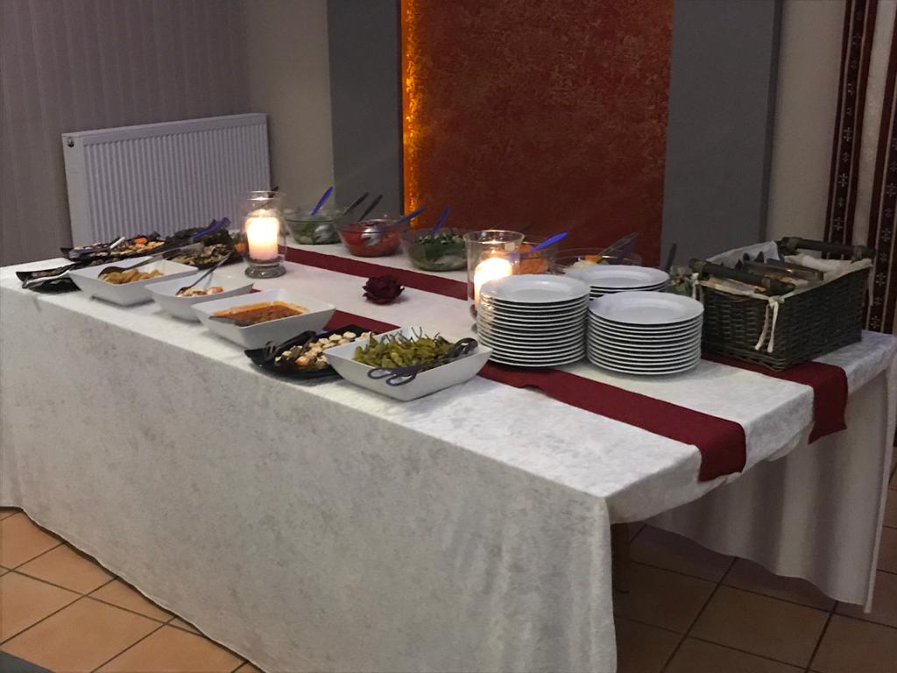](http://msc-graben-neudorf.de/wp-content/uploads/2020/01/IMG-20200121-WA0003.jpg)[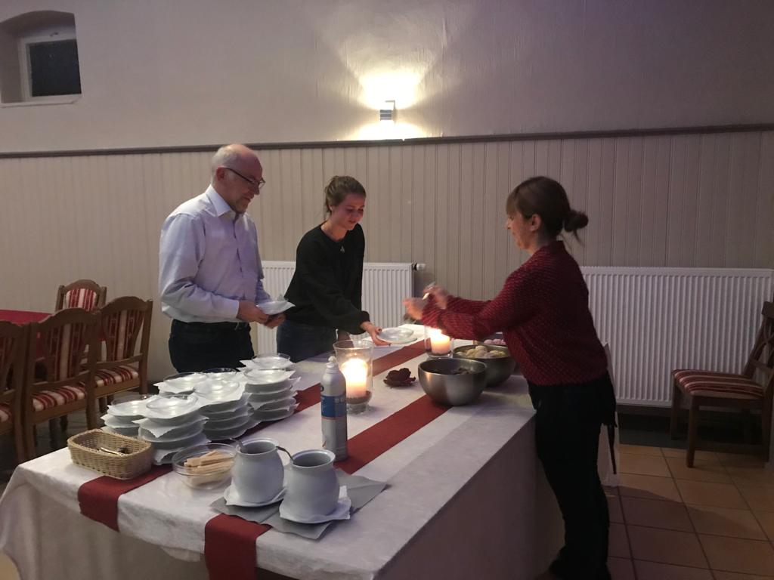](http://msc-graben-neudorf.de/wp-content/uploads/2020/01/IMG-20200121-WA0007.jpg)[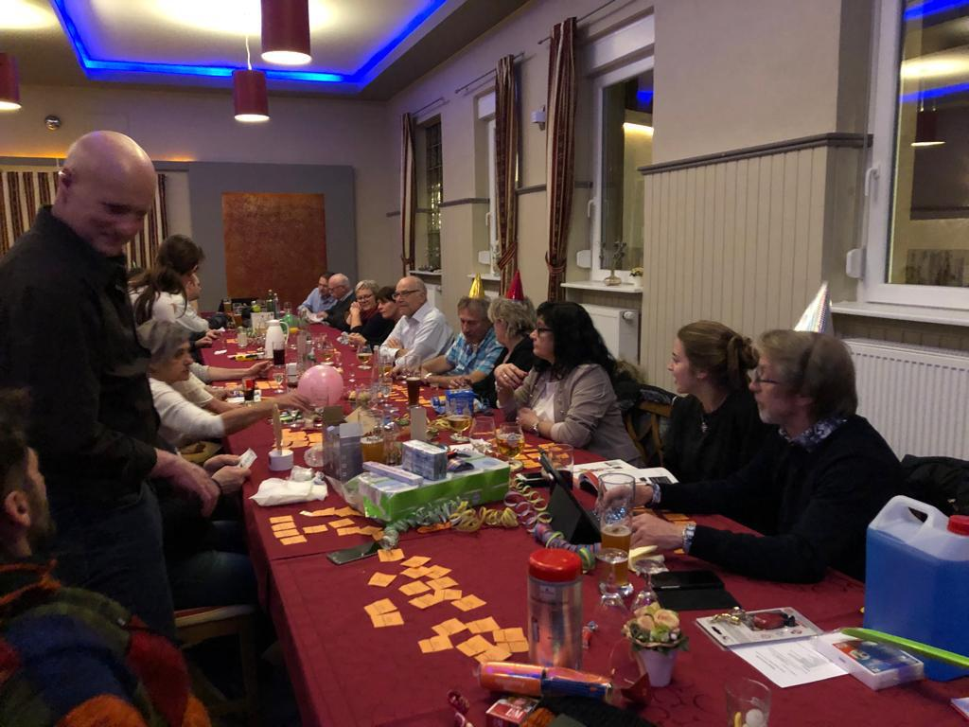](http://msc-graben-neudorf.de/wp-content/uploads/2020/01/IMG-20200121-WA0022.jpg)[](http://msc-graben-neudorf.de/wp-content/uploads/2020/01/IMG-20200121-WA0024.jpg)